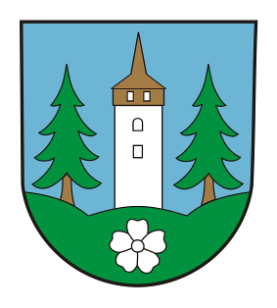


Sbor dobrovolných hasičů

v Hajnici

Vás srdečně zve na

Dvojzávod v běhu jednotlivců
na 60 m překážek

v neděli 6. září 2009 na hřišti SK Spartak Hajnice

Disciplíny: Volný závod v běhu na 60m překážek jednotlivců
Proběhnou dva samostatně hodnocené závody za neuskutečněný Pohár
starosty obce Hajnice (dopoledne) a za Okresní kolo Plamen (odpoledne)

Program : 8.00 - 8.40 Prezentace družstev mladých hasičů
8.45 Nástup a zahájení
9.00 Začátek soutěže

Soutěžící mladí hasiči : nářadí vlastní, povinné přilby, soutěž proběhne v kategoriích :
Mladší dívky, mladší chlapci; starší dívky, starší chlapci
ostatní dle pravidel Plamen. Soutěží se ve třech drahách současně. Přidělená startovní čísla platí pro oba závody.
Závodů se mohou zúčastnit i soutěžící kteří do 31.8.2009
dosáhli věkové hranice 15 let a nastupovali v soutěžním ročníku PLAMEN 2008 - 2009 v kategorii starší.

Výsledky jednotlivých závodů budou započítány do seriálu soutěží
O přeborníka okresu Trutnov šedesátkování pro rok 2009

Povrch drah travnatý. Startovné: 20,- Kč (jednotlivec)
Občerstvení zajištěno po celý den

Uzávěrka přihlášek do čtvrtka 3. září 2009 z důvodu zadání soutěžících do
programu časomíry, drobné úpravy jsou možné při prezentaci.

informace přihlášky a propozice též na na webu mhhajnice.cz

Přihlášky a info na adrese : Jaroslav Borůvka

Hajnice 208
544 66 mob.: 776046490
email: jardaboruvka@centrum.cz

Z důvodů pojištění soutěžících je nutno odevzdat u prezentace řádně vyplněnou a
orazítkovanou přihlášku

